“Regional Support for Inclusive Education”

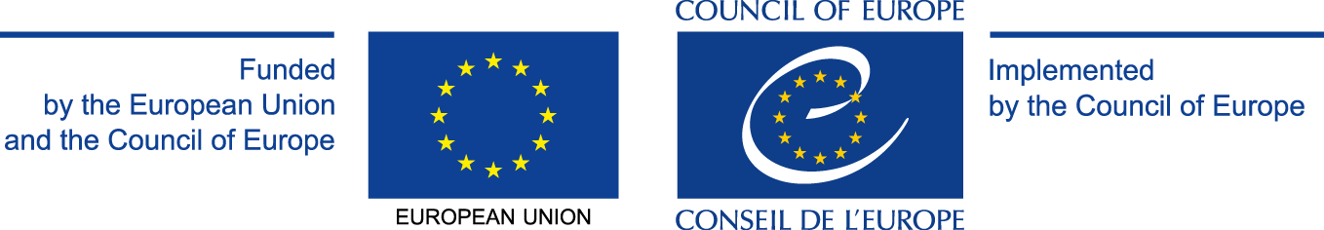

Peer learning event: Regionalna potpora inkluzivnom obrazovanju
Petrčani, 11. – 14.10. 2015.
Hotel Pinija

Nedjelja, 11.10.
Dolazak
19:00 – 20:00 Večera

Ponedjeljak, 12.10.
9:30 – 10:00 Pozdravna riječ
10:00 – 11:00 Predstavljanje projekta škole (OŠ Vladimir Nazor, Ploče i II gimnazija, Split)
11:00 – 11:15 Osvježenje
11:15 – 13:00 Predstavljanje projekta škole (OŠ Okučani, Gospodarska škola Čakovec,
Ekonomska i upravna škola, Osijek)
13:00 – 14:30 Ručak
14:30 – 15:30 Predstavljanje projekta škole (OŠ Ivana Merza, Zagreb, Gimanzija Bernardin Frankopan, Ogulin)
15:30 – 16:00 Okrugli stol s učenicima: Što je za nas inkluzija?
16:00 – 16:30 Osvježenje
16:30 – 17:30 Fokus grupe s učenicima
Fokus grupa s roditeljima
19:00 – 20:00 Večera
20:00 – 22:00 Večernji program
Platform of organizations implementing school-based support:

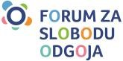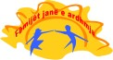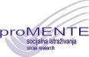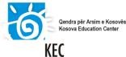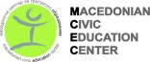

Utorak, 13.10.
9:30 – 9:45 Uvod i podjela u radne grupe
9:45 – 11:00 Rad u 3 paralelne grupe (učitelji, roditelji, učenici)
11:00 – 11:15 Osvježenje
11:15 – 13:00 Rad u 3 paralelne grupe (učitelji, roditelji, učenici)
13:00 – 14:30 Ručak
14:30 – 16:30 Rad u 3 paralelne grupe (učitelji, roditelji, učenici)
16:30 – 16:45 Osvježenje
16:45 – 17:00 Refleksija i završne riječi
19:00 – 20:00 Večera
20:00 – 22:00 Večernji program

Srijeda, 14.10.
Odlazak nakon doručka

Platform of organizations implementing school-based support:

